Prénom : Date :

La révolution industrielle et les colonies

La révolution industrielle.

1/ Cite moi des inventions et leur noms des inventeurs ?………………………………………………………
2/ Quel matière première est exploité e au 19eme siècle ? ……………………………………………………………
3/ Combien d’heures travaillent les ouvriers ? ………………………………………………………
4/ Quel âge peuvent avoir les plus jeunes ouvriers ? ………………………………………………
5/ Comment les ouvriers pouvaient défendre leur droit ? ………………………………………………………
6/ Comment est appelée la classe de personnes plus riches ? ……………………………………………
7/ Cite un métier des bourgeois ? …………………………………………………

Les colonies

9/ Pour quelles raisons les européens ont ils colonisé ?……………………………………………………………………………………………………………………………………………………………………………………………………………………………………………………………………………………………………………………………………………………
10/ Donne la définition d’un missionnaire ? …………………………………………………………….
…………………………………………………………………………………………………………
11/ Donne la définition d’indigène.
…………………………………………………………………………………………………………
12/ Quels sont les 2 pays à avoir le plus de colonies ? …………………………………………………

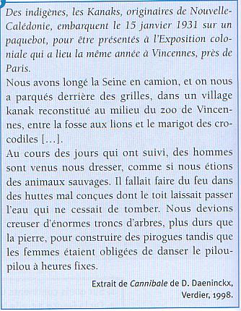
Réponds aux questions après avoir lu le texte.
13/ D’où viennent les indigènes ?
………………………………………………….
14/ Quel est le nom de ces indigènes ?
…………………………………………………
15/ Dans quel pays sont-ils amenés ?
………………………………………………….
16/ Où doivent-ils vivre ?
…………………………………………………
17/ Comment sont-ils traités ? (souligne le groupe de mot dans le texte)
…………………………………………………
18/ En quelle année a lieu ce récit ?
………………………………………………………..

